大一小スタンダード《生活》
【登下校時】  ・校帽をかぶる。  ・決められた通学路を通り、広がらずに白線の内側を通る（校庭は必ずコンクリートのところを歩く）。  ・登校時刻（８：００～８：１０）を守る。  ・登校後には、忘れ物を取りに家に帰らない。 | 【生活時】  ・ろう下や階段は右側を静かに歩く。  ・１年生は、学校で名札をつけて生活する。下校時は外して帰る。  ・体育着は、週末に持ち帰り洗濯を行う。上ばきは、月末の週末に持ち帰り、洗う。  ・下校時刻までに下校する。残る必要がある場合は担任の先生の許可を得て残る。  ・ぬいだ上着を体に巻いて活動しない。  ・体育の学習時に、タイツ・スパッツ等ははかない。  ・教室を移動して学習するとき（図工・音楽・少人数算数など）は、防災頭巾を持っていく。  ・ランドセルの横のフックに物をぶらさげない。  （お守りは、ランドセルにしまう形で可。）  ・コート、ジャンパー、マフラー、手袋、耳当て等は、室内で着用しない。（カイロは持ってこない。）  ・ネッククーラーなどは、登下校時に使用する。
【休み時間】
・運動遊びの時間は、校庭で遊ぶ。
・校庭で遊ぶときは、帽子をかぶる。（６月～９月）
・ボールけり遊びは、昼休みにする。
1～3年生はプール側、4～6年生は体育館側のゴール。
・校舎の裏など、見えにくい場所に行かない。
・終わりの音楽やチャイムが流れたら、すぐに遊びを
やめ、教室にもどる。
・タブレットは使用しない。
(学習で使う場合は、担任の先生の許可を得る。)
【放課後等】  ・忘れ物は取りに来ない。どうしても必要な時はお家の人と一緒に、職員室に声をかけてから取りに行く。  ・寄り道をしない。一度家に帰ってから遊びに行く。  ・自転車は交通ルールを守って乗る。低学年はなるべくお家の人と一緒に乗る。  ・公園などではマナーを守って遊ぶ。  ・出かける時には、防犯ブザーを持つ。  ・デパート・スーパー・映画館・ゲームセンターなどには子どもだけでは行かない。  ・夏休みに学校に登校する時も、校帽、運動靴を着用する。 | 【職員室等の入室について】  ・「失礼します。○年○組の○○です。（名前を言う）○○を返しにきました／取りにきました。〇〇先生はいらっしゃいますか。」（用件を伝え、担任の先生を呼ぶ）。⇒「ありがとうございました。失礼します。」
【その他】
・流しにある石けんで、雑巾を洗わない。
・習字の筆は家で洗い、流しでは洗わない。

大一小スタンダード《学習》
※授業が始まる前にお手洗いを済ませます。授業中に、保健室やお手洗いに行くときは、必ず担任の先生の許可をもらいます。戻ってきたときには、担任の先生に知らせます。
【学習の始め】
●チャイムが鳴ったときには、座って待つ。 ●すぐに学習できるように用具を準備して待つ。
●姿勢を正しくして、全員であいさつをする。
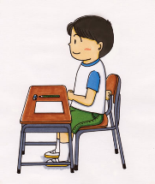
【座り方】 「ピン・ピタ・グー」
●上履きをきちんと履いて座る。 ★背筋はピン！
●手は、膝の上にそろえて置く。 ★足の裏は床にピタ！
●両足は机の下に入れ、床に付ける。 ★おなかと机の間はグーをひとつ分空ける。
【ノートの使い方】  ●指定されたノートを使う。  ●日付や学習のめあてを書く。  ●正しい鉛筆の持ち方で書く。 | ●下敷きを敷いて書く。  ●定規を使って線を引く。  ●字の大きさや書く場所を考えて、丁寧に書く。
【発言の仕方・話し方】  ●指名されたら、「はい」と返事をして、静かに起立してから話す。  ●聞こえる声で、はっきりと話す。  ●丁寧な言葉遣いで話す。（「～です。」など）  【話し方名人】  あ いてを見て  い っしょうけんめい  う んと口をあけて  え がおで  お わりまで話す | 【話の聞き方】  ●先生や友達が話しているときは、だまって聞く。  ●自分の考えと比べながら聞く。  【聞き方名人】  あ いてを見て  い っしょうけんめい  う なずきながら  え がおで  お わりまで聞く
【家庭で】  ●毎日、きちんと家庭学習に取り組む。  ●家庭学習の目安は１０分以上×学年。  ●タブレットを充電しておく。 | ●家の人に手紙を渡し、連絡帳を見せる。  ●忘れ物がないよう、前日に準備する。  ●宿題は、すぐにランドセルに入れる。  ●連絡帳や時間割を見て、準備をする。  ●鉛筆を毎日削って、筆箱にしまう。

大一小スタンダード《学習用具》
※全学年、基本形を基準とします。 ※全ての持ち物に、学年・組・名前を必ず記入します。
※学習に必要ないものは、持ってきません。学習の妨げとなる柄も避けましょう。
項目 | イメージ | 基本形（低学年） | 学年に応じて（中・高学年）
筆 箱 の 中 身 | 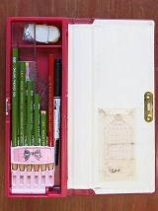 | ①鉛筆４～６本（Bまたは２B）  ・シャーペン、ロケットペン、カラーペンは不可。  ・毎日、家で削る。  ②赤・青鉛筆  ③消しゴム（白いプラスチックのもの）  ④定規（１０～２０ｃｍ程度で、透明なもの）  ⑤名前ペン  （黒の油性ペン、細字・極細が両方についているもの）  ※筆箱はシンプルでかさばらないもの。 | ・HBも可。  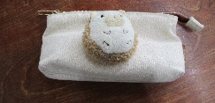  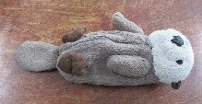  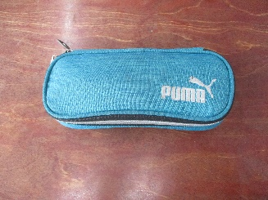  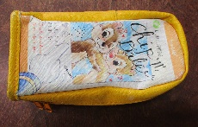  ※筆箱は、シンプルでかさばらない袋でも可。
机 の 中 | 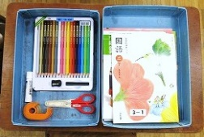 | ●道具箱を使い、学習用具を整理する。  お泊りの箱（左）→学校に置いておくもの  ・のり、はさみ、セロハンテープ、色鉛筆  お帰りの箱（右）→毎日持ち帰るもの  ・教科書、ノート、ドリル、筆箱、下敷きなど | ●三角定規・コンパス・分度器を巾着袋に入れる。
机の上・横 | 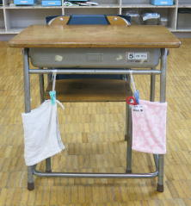 | ●授業の前：教科書、ノート、下敷き、筆箱を出し、すぐに使えるように準備する。  ●授業の後：次の授業で使うものと入れ替える。  （前の時間に使った教科書などは一番下に入れる。）  ●雑巾は、ひも付き洗濯ばさみを使って、机の脚に巻き付けるようにしてとめておく。  ※安全のため、フックには物をなるべく掛けない。
ロッカー・フック | 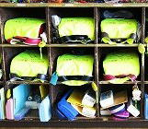 | ●ランドセルは、留め具側を奥にして入れる。  ●校帽や上着は、ランドセルの中にしまう。  ●絵の具セット・タブレット・置き勉教材などは、児童数やロッカーの数を考慮して学年で決める。  ●体育着、音楽バッグ、図工バッグ、上履き入れは、廊下のフックにかける。 | ●習字道具は、必要なときに持ってくる。使用後は持ち帰り、家で筆を洗う。
くつ箱 | 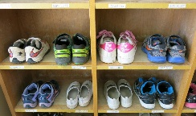 | ●くつは、つま先を奥にして、きちんとそろえて入れる。  ●うわばきには２か所に名前を書く。  （つま先のところに学年、組、姓名 かかとのところに姓のみ）
※タブレットを使わないときは、机の中やロッカーの中に入れる。机のフックに掛けたり、机の上に置いた
ままにしたりしない。

